关于吴柱和用地规划条件变更公示的通告
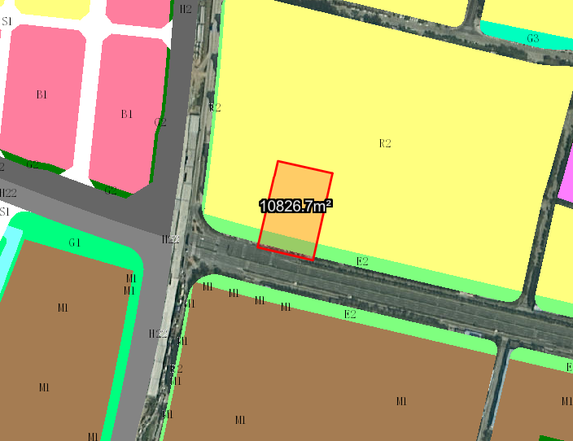
地块区位图
兹有土地证号为“中府国用（2003）第080688号”，面积10826.70平方米的商住用地位于中山市民众镇接源村，属《中山市民众镇中心区南部片区控制性详细规划(2010版)调整》范围，规划功能为二类居住用地（地块编号A6-01），土地使用权人为吴柱和。现土地使用权人申请按原出让合同变更该宗地规划条件。
我局已受理其申请，根据《中华人民共和国城乡规划法》及相关法规要求，现对该宗地规划条件变更进行公示，公示如下：
一、原出让合同建设指标
用地性质：商住用地
容积率2.0，绿地率32%，建筑密度35%，建筑限高24米。
- 控制性详细规划建设指标
容积率≤2.8，绿地率≥38%，建筑密度≤30%，建筑限高100米。
三、变更后规划条件建设指标
用地性质：二类居住用地
1.0＜容积率≤2.0，绿地率≥38%，建筑密度≤30%，建筑限高24米。（注：地块内含农林用地1658.05平方米,道路用地546.15平方米。）
地块内需按要求配套光纤设备房一处，建筑面积200㎡。
根据城乡规划有关法律法规要求，公示时间为本公示刊登之日起10天。在公示期内如对上述调整事项有意见或建议，请使用真实姓名及联系方式，以书面形式反馈到以下地址：中山市火炬开发区康乐大道35号中山市自然资源局火炬开发区分局（以签收时间为准），逾期视为无异议。
联系人:颜小姐 联系电话：88293117

中山市自然资源局

